
會議紀錄表
會議名稱 | 104年度第二學期05月11日導師會報會議
會議日期 | 105年05月11日 | 會議地點 | 閱覽室
會議對象 | 行政人員、導師 | 參加人數 | 如簽到表
會議成效 | 104年度第二學期05月11日導師會報會議照片
會議照片
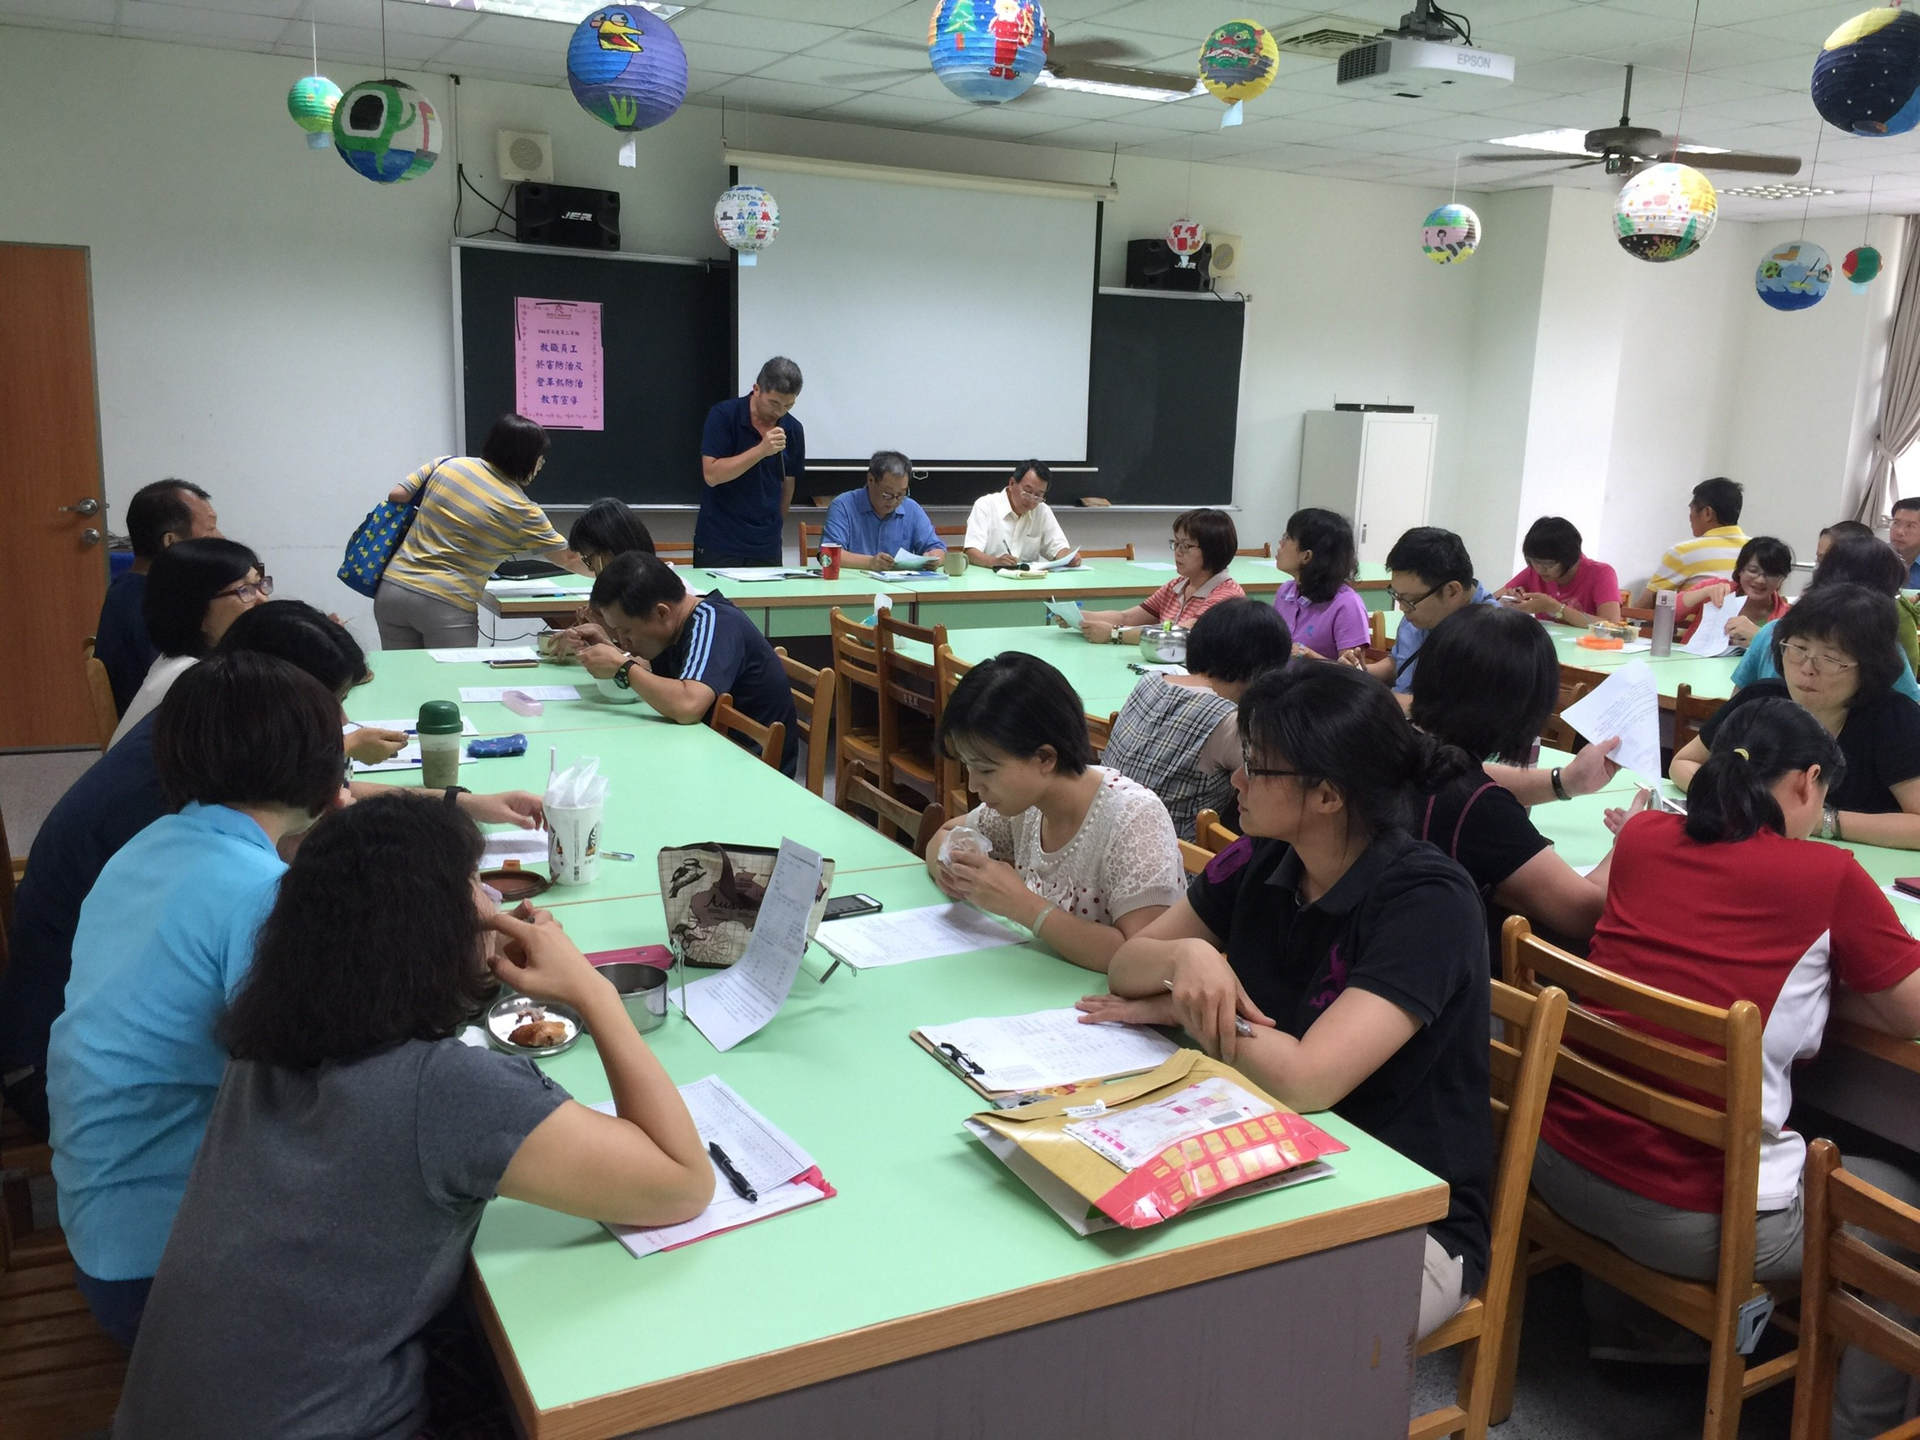
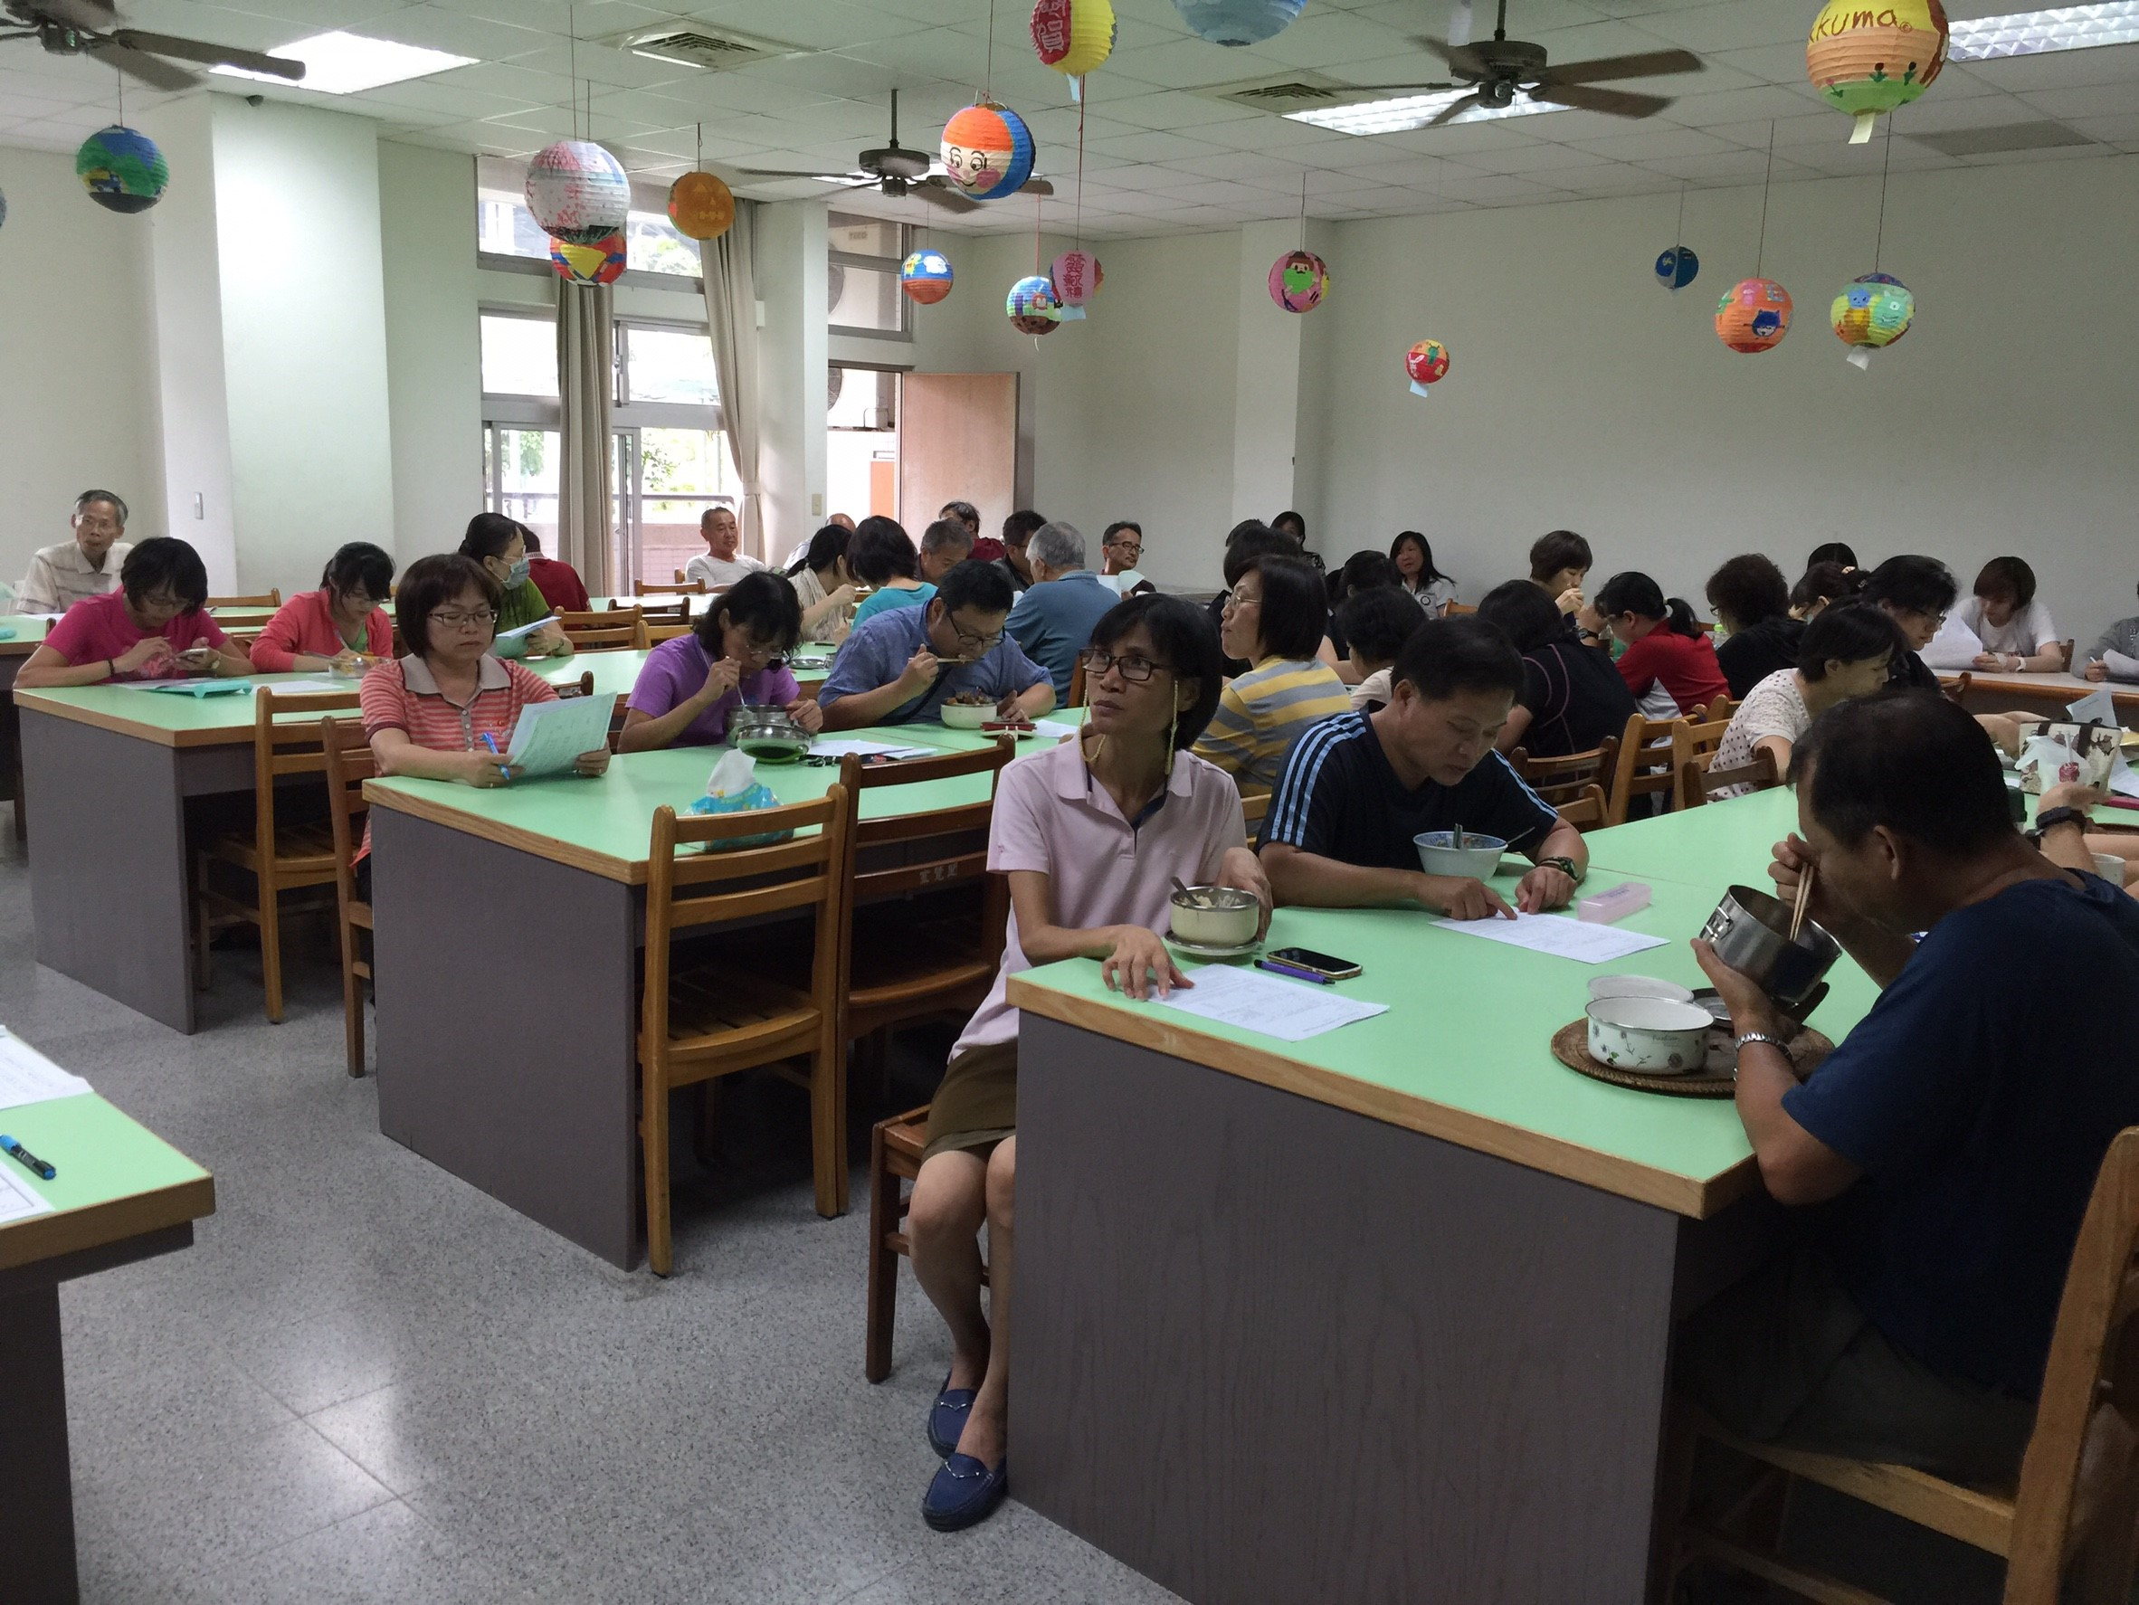

會議照片
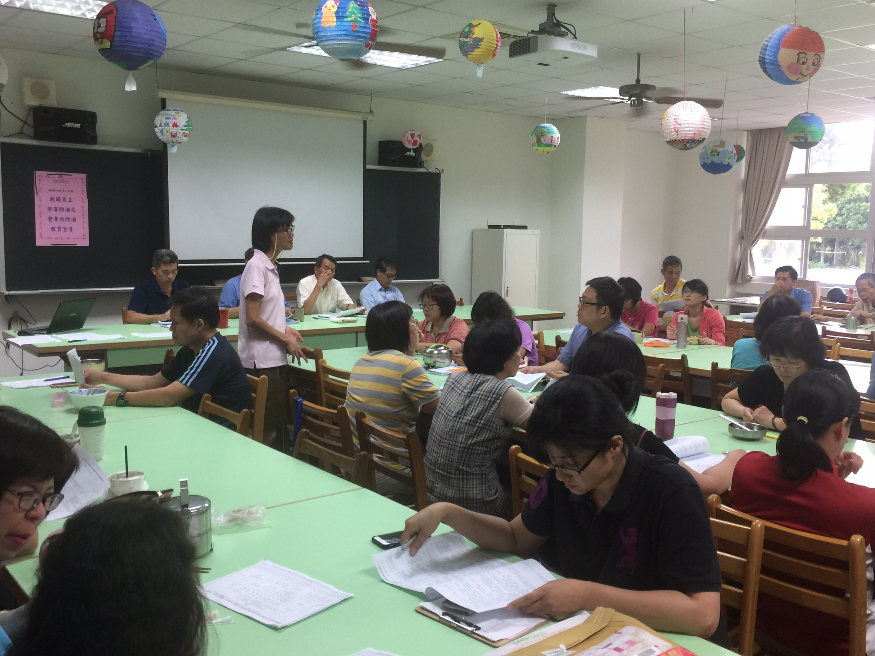
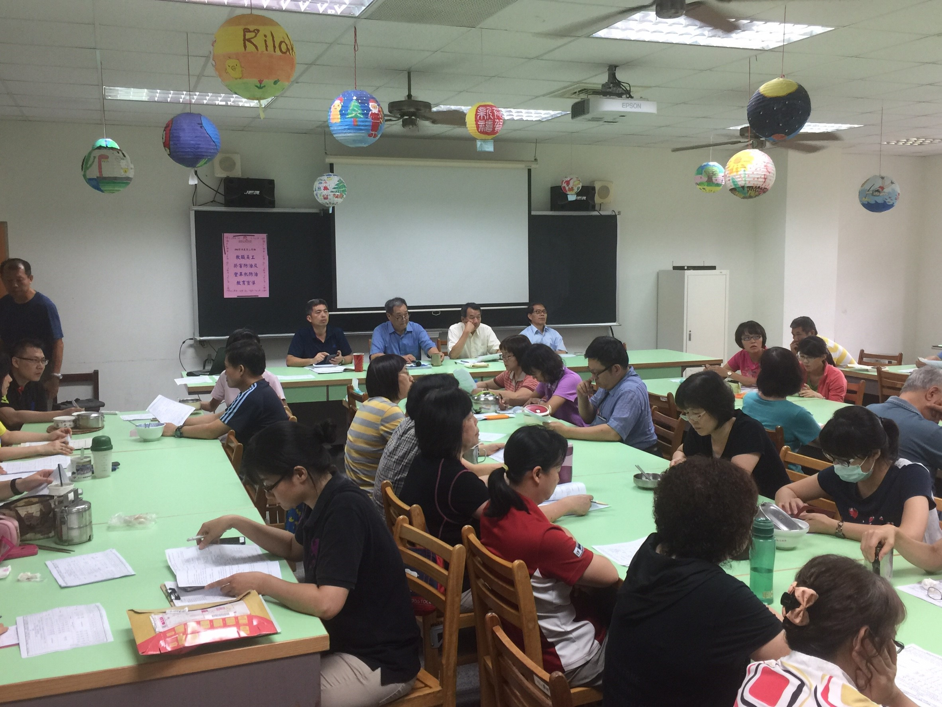

會議照片
